- 计算 3 个工作在随机种子为 1、2 和 3 时的模拟解。
答：
-随机种子1
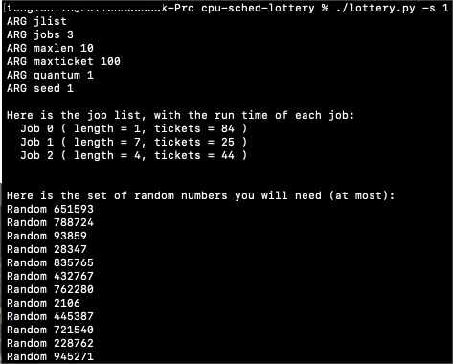
生成的作业：
作业 作业长度 拥有彩票
Job0 1 0-83
Job1 7 85-108
Job2 4 109-152
随机数序列：651593, 788724, 93859, 28347, 835765, 432767, 762280, 2106, 445387, 721540, 228762, 945271
计算中奖彩票（随机数 mod 当前种彩票数）：
119：运行Job2 (运行后Job2剩余3时间单位)
9 ：运行Job0 (运行后Job0剩余0时间单位)
此时Job0运行完成，彩票总数变为69（25+44）
作业 作业长度 拥有彩票
Job0 / /
Job1 7 0-24
Job2 4 25-68
19：运行Job1(运行后Job1剩余6时间单位)
57：运行Job2(运行后Job2剩余2时间单位)
37：运行Job2(运行后Job2剩余1时间单位)
68：运行Job2(运行后Job2剩余0时间单位)
此时Job2运行完成，彩票总数变为25
作业 作业长度 拥有彩票
Job0 / /
Job1 4 0-24
Job2 / /
5：运行Job1(运行后Job1剩余5时间单位)
6：运行Job1(运行后Job1剩余4时间单位)
12：运行Job1(运行后Job1剩余3时间单位)
15：运行Job1(运行后Job1剩余2时间单位)
12：运行Job1(运行后Job1剩余1时间单位)
21：运行Job1(运行后Job1剩余0时间单位)
Job1运行完成
用-c检验结果： 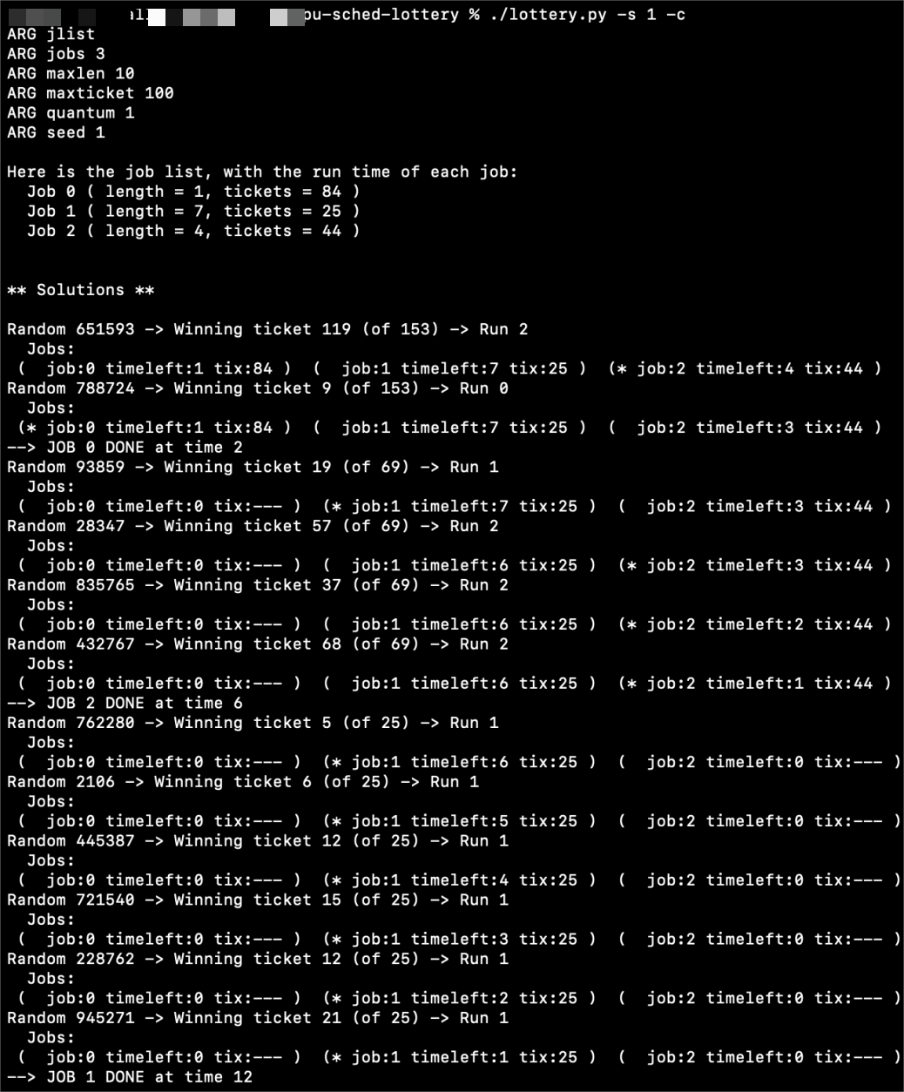
-随机种子2
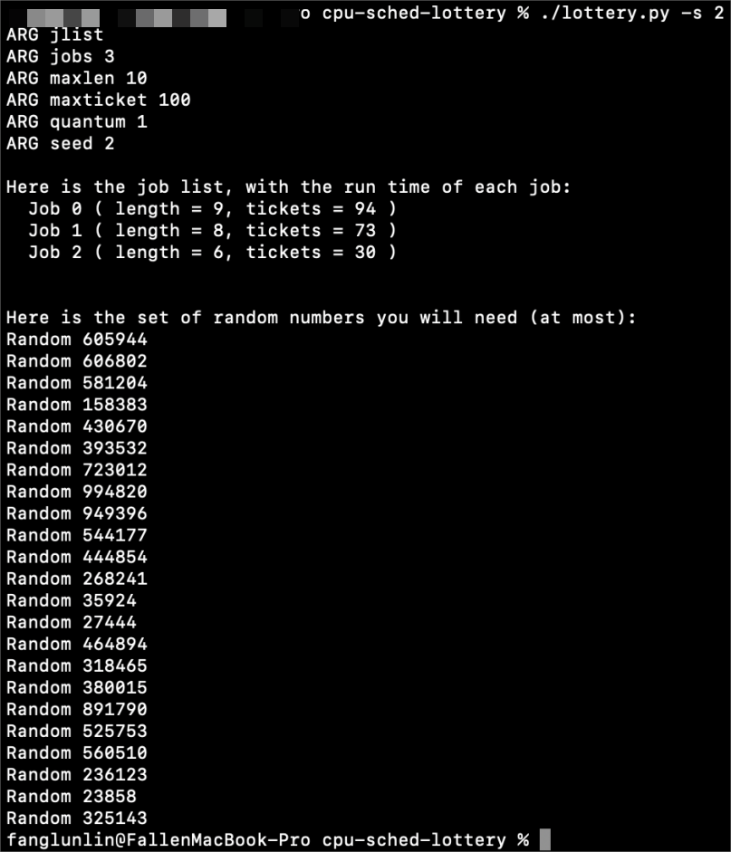
生成的作业：
作业 作业长度 拥有彩票
Job0 9 0-93
Job1 8 94-166
Job2 6 167-196
随机数序列：605944, 606802, 581204, 158383, 430670, 393532, 723012, 994820, 949396 ,544177, 444854, 268241, 35924, 27444, 464894, 318465, 380015, 891790, 525753, 560510, 236123, 23858, 325143
根据作业长度及随机数序列推得作业票号变化：
作业 拥有彩票
Job0 /
Job1 0-72
Job2 73-102
作业 拥有彩票
Job0 /
Job1 /
Job2 0-29
计算中奖彩票（随机数 mod 当前种彩票数）：
169，42，54，192，28，123，22，167，53，63，28，124，70，61（此时Job0运行完成），55，92，48，16，41，87，47，65（此时Job1运行完成），3
作业运行序列：
2, 0, 0, 2, 0, 1, 0, 2, 0, 0, 0, 1, 0, 0, 1, 2, 1, 1, 1, 2, 1, 1, 2
用-c检验结果：
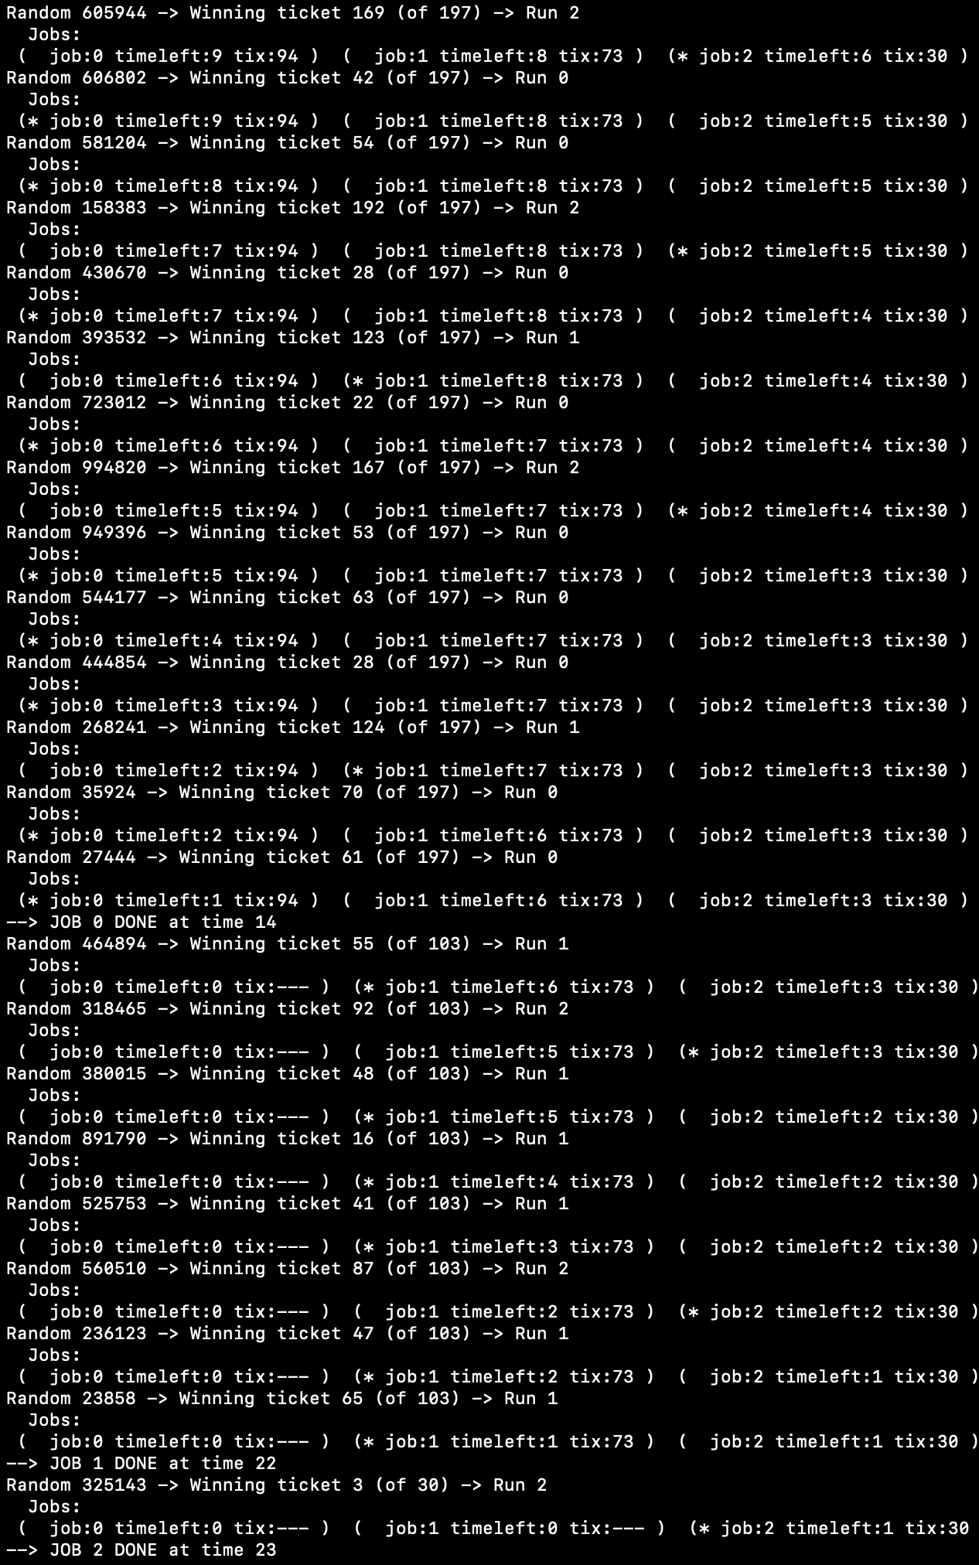
-随机种子3
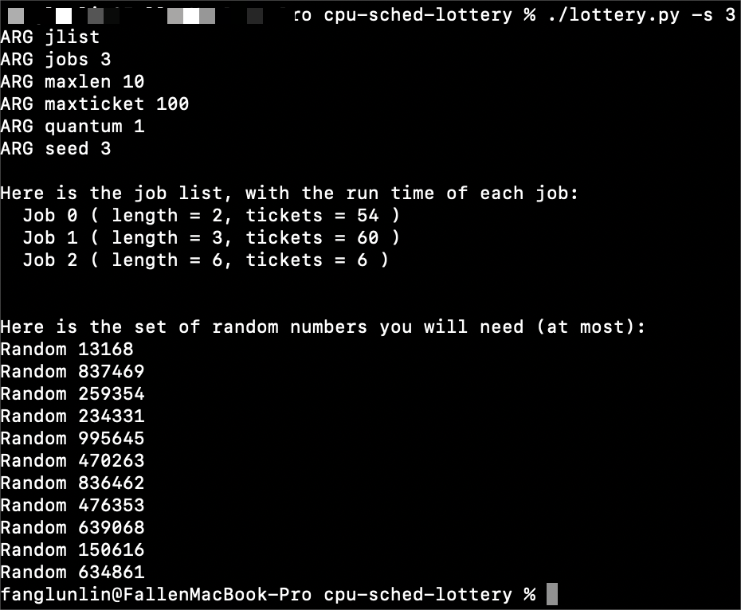
生成的作业：
作业 作业长度 拥有彩票
Job0 2 0-53
Job1 3 54-113
Job2 6 114-119
随机数序列：13168, 837469, 259354, 234331, 995645, 470263, 836462, 476353, 639068, 150616, 634861
根据作业长度及随机数序列推得作业票号变化：
作业 拥有彩票
Job0 0-53
Job1 /
Job2 54-59
作业 拥有彩票
Job0 /
Job1 /
Job2 0-5
计算中奖彩票（随机数 mod 当前种彩票数）：
88，109，34，91（此时Job1运行完成），5（此时Job0运行完成），1，2，1，2，4，1
作业运行序列：
1，1，0，1，0，2，2，2，2，2，2
用-c检验结果：
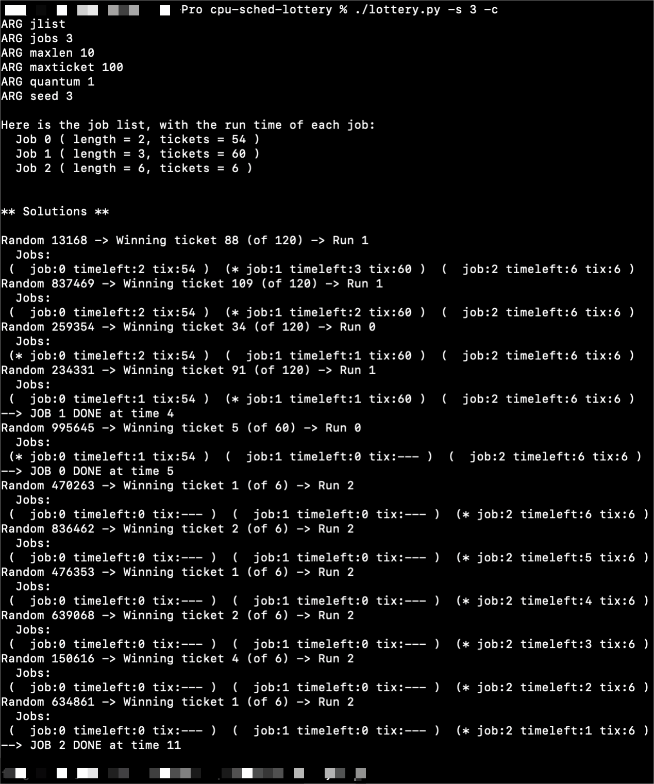

2．现在运行两个具体的工作：每个长度为 10，但是一个（工作 0）只有一张彩票，另
一个（工作 1）有 100 张（−l 10∶1,10∶100）。彩票数量如此不平衡时会发生什么？在工作 1 完成之前，工作 0 是否会运行？多久？一般来说，这种彩票不平衡对彩票调度的行为有什么影响？
答：
彩票数量如此不平衡时会使彩票数多的工作长时间“霸占”CPU运行，使彩票数少的工作饥饿；
在工作1完成之前，工作0有可能运行，概率为1/101，每次运行1个时间长度；这种彩票不平衡会使彩票调度的行为会让彩票数多的工作长时间占用CPU，彩票数少的工作难与彩票数多的竞争CPU。

3．如果运行两个长度为 100 的工作，都有 100 张彩票（−l100∶100,100∶100），调度
程序有多不公平？运行一些不同的随机种子来确定（概率上的）答案。不公平性取决于一
项工作比另一项工作早完成多少。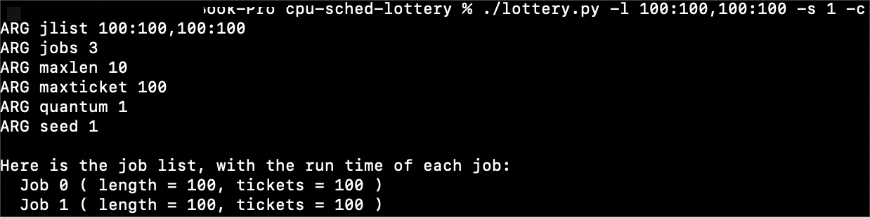
不公平指标U = 196/200 = 0.98
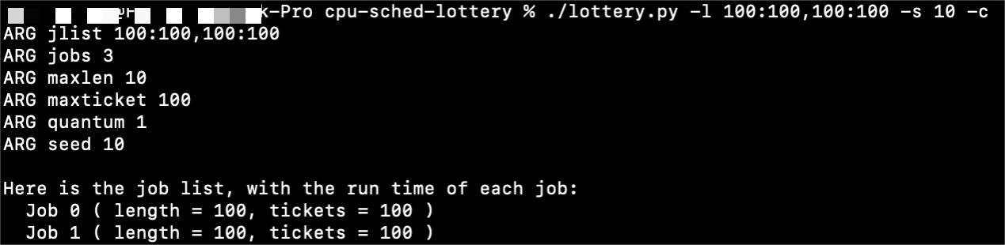
不公平指标U = 197/200 = 0.985
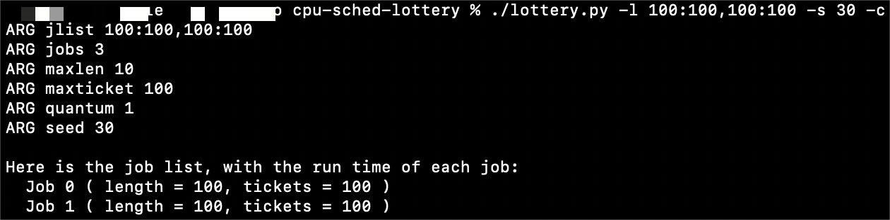
不公平指标U = 198/200 = 0.99
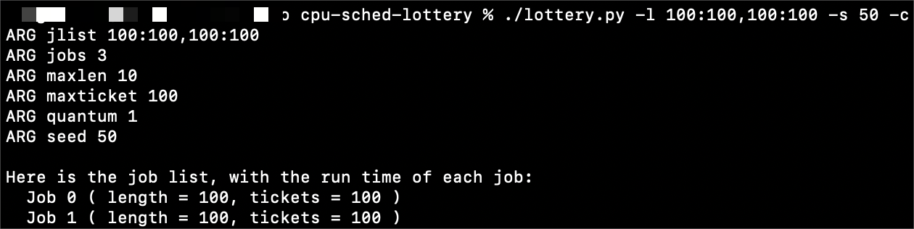
不公平指标U = 188/200 = 0.94
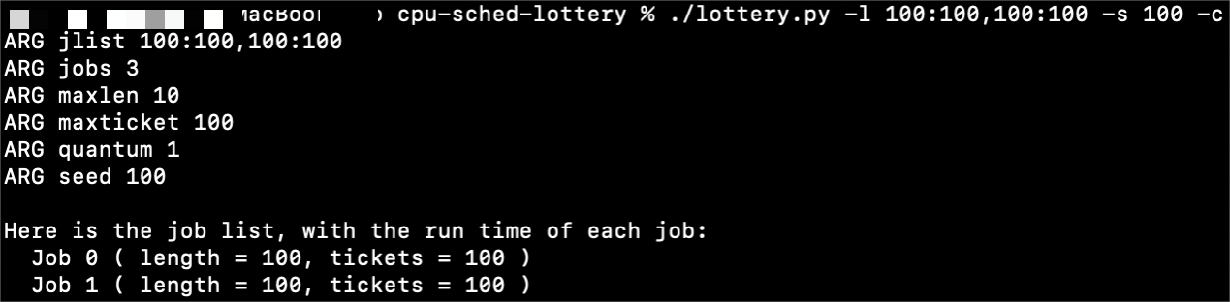
不公平指标U = 185/200 = 0.925
可以看到在5个随机种子下运行两个工作，它们的不公平指标都趋紧于1，说明两个工作几乎是同时完成，所以可以认为此时调度程序是公平的

